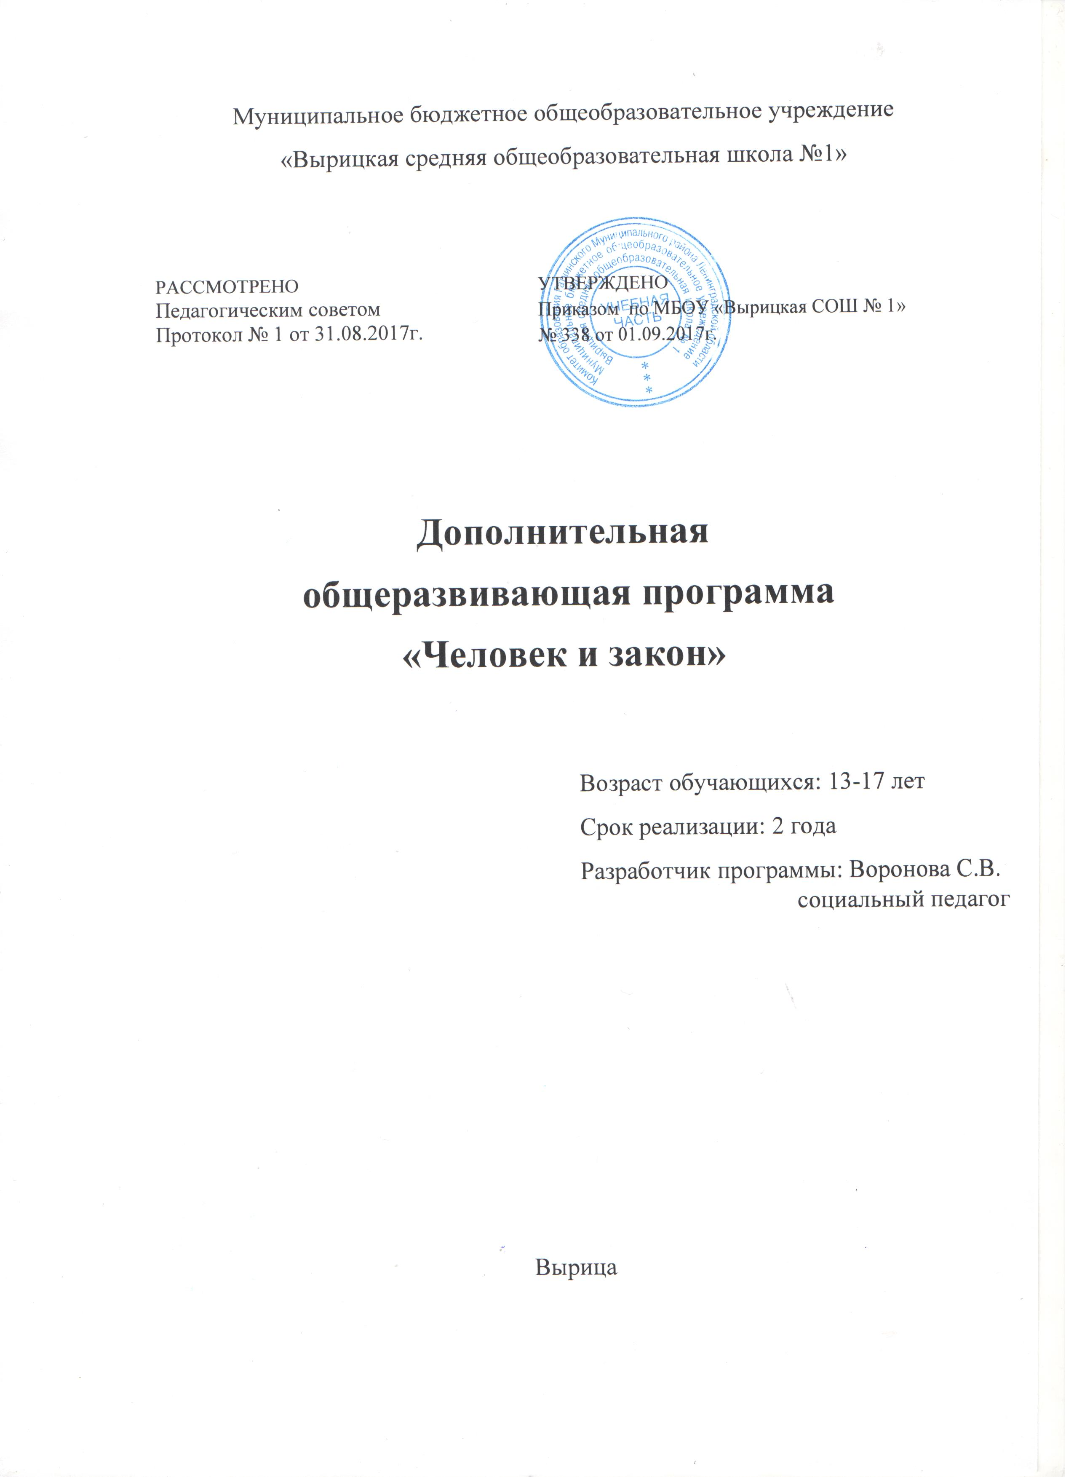

МЕТОДИЧЕСКОЕ ОБЕСПЕЧЕНИЕ ПРОГРАММЫ.
Основные понятия курса

Альтруизм – моральный принцип, предписывающий сострадание к людям, бескорыстное служение им и готовность к самопожертвованию во имя блага и счастья.
Благодеяние – действие, направленное на благо другого человека или общности и реализующее обязанность человека по отношению к другим людям, к обществу.
Благо – объективная ценность для человека. Благо субъективно связано с чувством удовлетворения от его достижения или получения.
Гарантии социальные – материальные и юридические средства, обеспечивающие реализацию конституционных социально-экономических и социально-политических прав человека.
Гражданин – человек, который принадлежит к постоянному населению данного государства и пользуется всеми правами, выполняет все обязанности этого государства.
Гражданство – правовая принадлежность лица к данному государству.
Гуманизм – признание ценности человека как личности, его права на свободное развитие и проявление своих способностей, утверждение блага человека как критерия оценки общественного отношения.
Декларация – объявление, провозглашение основных принципов, программных положений; не имеет обязательной силы, это только рекомендация. Всеобщая декларация прав человека содержит основные стандарты прав и свобод, рекомендуемые для реализации во всех странах.
Дискриминация – ограничение или лишение прав определенной категории граждан по расовой, национальной принадлежности или по каким-либо убеждениям (религиозным, политическим).
Достоинство – уважение к себе, осознание своих прав, своей ценности.
Желание – внутреннее стремление, влечение к осуществлению чего-либо, к обладанию чем-либо.
Закон – обязательные для всех нормы (правила). Принимается государством, которое следит за его выполнением.
Законность – строгое исполнение законов и основанных на них правовых актов всеми государственными органами, должностными лицами, общественными организациями и гражданами.
Законодательство – единая и взаимосвязанная система нормативных актов государства.
Истина – то, что существует в действительности, правда.
Конвенция – международное соглашение, как правило, по какому-то специальному вопросу, имеющее обязательную силу для тех государств, которые к нему присоединились (подписали, ратифицировали).
Пакт – та же конвенция, только неоднородного содержания.
Личность – совокупность свойств, присущих данному человеку, составляющих его индивидуальность.
Миролюбие – стремление человека к миру, согласию.
Миротворчество – социально-психологическая позиция личности, имеющая целью установление максимально бесконфликтных отношений в обществе.
Мораль – особая форма общественного сознания и вид общественных отношений (моральные отношения).
Нравственность – правила, определяющие нравы, поведение, духовные и душевные качества, необходимые человеку в обществе, а также выполнение этих правил.
Обязанность – определенные действия и поступки, которые должен выполнять человек, живя в государстве.
Право – совокупность устанавливаемых и охраняемых государством норм, правил поведения, регулирующих общественные отношения между людьми.
Права человека – охраняемая, обеспечиваемая государством, узаконенная возможность что-то делать, осуществлять; то, что соответствует природе человека и разрешено
Правонарушение – нарушение определенных норм права.
Расизм – идеология, разделяющая людей на полноценных и неполноценных, на высших и низших на основе расовых черт и признаков.
Свобода – способность человека действовать в соответствии со своими интересами и целями, опираясь на познание объективной необходимости.
Совершеннолетие – возраст, по достижении которого человек становится полностью дееспособным гражданином.
Суд – орган государства, рассматривающий гражданские, уголовные и другие дела.
Толерантность – терпимость, снисходительность.
Уголовное право – юридические нормы, законы, которые предназначены для борьбы с преступлениями.
Устав школы – свод правил, который устанавливает порядок деятельности и поведение учителей, работников школы, учащихся и их родителей, утвержденный на педсовете.
Человечность – моральное качество, выражающее принцип гуманизма применительно к повседневным взаимоотношениям людей.
Ценности (моральные) – одна из форм проявления моральных отношений общества.
Эксплуатация – использование чужого труда с целью наживы; присвоение результатов чужого труда.

Правовой статус ребенка с рождения до совершеннолетия

Возраст ребенка | Права, обязанности, ответственность
С рождения | · Право на жизнь (ст. 6 Конвенции ООН о правах ребенка, ч.1 ст. 20 Конституции РФ).  · Право на имя (ст. 7 Конвенции ООН о правах ребенка, ст. 58 Конституции РФ).  · Право на всестороннее развитие и уважение человеческого достоинства (ст. 27 Конвенции ООН о правах ребенка).  · Право на защиту своих прав и законных интересов родителями, органами опеки и попечительства, прокурором и судом.  · Право на самостоятельное обращение в орган опеки попечительства за защитой своих прав.  · Право быть заслушанным в ходе любого судебного или административного заседания (ст.3 Конвенции ООН о правах ребенка, ст. 56, 57 СК РФ).  · Право жить и воспитываться в семье. Право на имущественные права (ст. 9, 12 Конвенции ООН о правах ребенка, ст. 54, 57, 60 СК РФ).  · Право на гражданство (ст. 7 Конвенции ООН о правах ребенка).  · Право на пользование наиболее совершенными услугами системы здравоохранения и средствами лечения болезней и восстановления здоровья (ст. 24 Конвенции ООН о правах ребенка).  · Право на отдых и досуг.  · Право на всестороннее участие в культурной и творческой жизни (ст. 31 Конвенции ООН о правах ребенка).  · Право на защиту от экономической эксплуатации (ст. 32 Конвенции ООН о правах ребенка).  · Право на защиту от незаконного употребления наркотических средств и психотропных веществ и использования противозаконном производстве таких веществ и торговле ими (ст. 33 Конвенции ООН о правах ребенка).  · Право на защиту от сексуальной эксплуатации (ст. 34 Конвенции ООН о правах ребенка).  · Право на защиту от похищения, торговли или контрабанды (ст. 35 Конвенции ООН о правах ребенка).
С 6 лет | · Право на образование (обязанность получить основное общее образование – ст. 43 Конституции РФ).  · Право совершения мелких бытовых сделок (ст. 28 ГК РФ).
С 8 лет | · Право быть членом и участником детского общественного объединения (ст. 19 Закона «Об общественных объединениях).  - Ответственность в виде помещения в специальное учебно-воспитательное учреждение открытого типа (Закон РФ № 120 «Об основах системы профилактики безнадзорности и правонарушений несовершеннолетних).
С 10 лет | · Право давать согласие на изменение своего имение и фамилии, на восстановление родителя в родительских правах, на усыновление или передачу в приемную семью (ст. 134 СК РФ)
С 11 лет | · Ответственность в виде помещения в специальное воспитательное учреждение для детей и подростков (спецшкола, специнтернат и тому подобное) с девиантным (общественно опасным) поведением (ст. 50 Закона РФ «Об образовании»)
С 14 лет | · Право давать согласие на изменение своего гражданства (ст. 9 Закона «О гражданстве РФ»).  · Право отмены усыновления (ст. 142 СК РФ).  · Право требовать установления отцовства в отношении своего ребенка в судебном порядке (ст. 62 СК РФ).  · Право без согласия родителей распоряжаться заработком (стипендией) и иными доходами.  · Право без согласия родителей осуществлять права автора результата своей интеллектуальной деятельности.  · Право самостоятельно совершать некоторые сделки, а также нести ответственность по заключенным сделкам (ст. 26 ГК РФ).  · Самостоятельная гражданская ответственность за причиненный вред (ст. 1074 ГК РФ).  · Право самостоятельно обращаться в суд для защиты своих интересов (ст. 56 СК РФ).  · Право быть принятым на работу в свободное от учебы время для выполнения легкого труда (ст. 63 ТК РФ).  · Право работать не более 24 часов в неделю (ст. 92 ТК РФ).  · Право на поощрение за труд (ст. 191 ТК РФ).  · Право на ежегодный оплачиваемый отпуск продолжительностью 31 календарный день в удобное для ребенка время (ст. 267 ТК РФ).  · Право на объединение в профсоюзы.  · Обязанность работать добросовестно, соблюдать трудовую дисциплину (ст. 21 ТК РФ).  · Дисциплинарная ответственность за нарушение трудовой дисциплины (ст. 192 ТК РФ).  · Материальная ответственность работника (ст. 242 ТК РФ).  · Обязанность иметь паспорт (Постановление Правительства РФ «Об утверждении положения о паспорте гражданина РФ»).  · Уголовная ответственность за преступления, предусмотренные ст. 20 УК РФ.
С 15 лет | · Право соглашаться или не соглашаться на медицинское вмешательство (ст. 24 Основ законодательства РФ об охране здоровья граждан).  · Право быть принятым на работу в случаях получения основного общего образования либо оставления его в соответствии с законодательством (ст. 63 ТК РФ).
С 16 лет | · Право вступить в брак при наличии уважительной причины с разрешения органа местного самоуправления (ст. 13 СК РФ).  · Право самостоятельно осуществлять родительские права (ст. 62 СК РФ).  · Право работать не более 36 часов в неделю (ст. 92 ТК РФ).  · Обязанность юношей пройти подготовку по основам военной службы (ст. 13 Закона РФ «О воинской обязанности и военной службе»).  · Административная ответственность (ст. 2 КоАП РФ)
С 17 лет | · Обязанность юношей встать на воинский учет /пройти комиссию в военкомате и получить приписное свидетельство/ (ст. 9 Закона РФ «О воинской обязанности и военной службе).
С 18 лет | · Право на вступление в брак (ст. 13 СК РФ).  · Право избирать и голосовать на референдуме, участвовать в иных избирательных действиях (Закон «Об основных гарантиях избирательных прав и права на участие в референдуме граждан РФ»).  · Право на управление легковым автомобилем (ст. 25 Правил дорожного движения РФ).  · Право быть учредителями, членами и участниками общественных объединений (ст. 19 Закона «Об общественных объединениях»).  · Воинская обязанность для юношей (ст. 59 Конституции РФ, ст. 22 Закона РФ «О воинской обязанности и военной службе»).  · Полная материальная ответственность работника (ст. 242 ТК РФ).  · Полная уголовная ответственность (ст. 20, 87 УК РФ)

РФ– Российская Федерация
ТК– Трудовой кодекс
ГК– Гражданский кодекс
ГПК- Гражданско-процессуальный кодекс
СК– Семейный кодекс
УК– Уголовный кодекс
УПК -Уголовно-процессуальный кодекс
КоАП– Кодекс об административных правонарушениях

При реализации данной программы используются современные технологии:

- технология уровневой дифференциации,
- технология личностно-ориентированного обучения (автор В.В. Шоган),
- технология исследовательской и проектной деятельности учащихся,
- игровые технологии,
- информационные компьютерные технологии;
- личностно-ориентированную технология в воспитательном процессе.

Имеются разработанные дидактические материалы:
- Разработки бесед с учащимися на различные темы:"Права человека и гражданина" , "Права ребенка", «О причинах правонарушений», "Особенности привлечения несовершеннолетних к разным видам ответственности» и т.д.
- Разработки бесед с родителями: "Особенности подросткового возраста», «Как воспитать ребенка без физического наказания», "Особенности и результаты различных стратегий семейного воспитания", «О причинах и профилактике правонарушений несовершеннолетних», «Что делать, если Ваш ребенок попал в милицию», "Конфликт и как из него правильно выйти"и т.д.
- Разработки интеллектуально-правовых и деловых игр
- Разработки социальных акций. Материалы по тимуровскому движению.
- Раздаточный материал «Ответственность несовершеннолетних», "Правоспособность и дееспособность несовершеннолетних».
- Психологический практикум «Преступление и наказание»
- Комплект правовых задач.
- Разработки тестов по темам «Конституция РФ. Права и обязанности», "Подросток и административное право", «Подросток и уголовное право».
- Разработки презентаций по праву: «Государство, право, личность», «Права и обязанности несовершеннолетних», «Несовершеннолетний в местах лишения свободы», «Особенности расследования и рассмотрения в суде уголовных дел в отношении несовершеннолетних», «Работа адвоката по уголовному, гражданскому и административному делу»
- Разработки правовых игр на тему: «Права ребенка по Конвенции ООН», "Сказка-ложь, да в ней намек...»

